**ДИТЯЧИЙ ЦЕНТР HAPPY LAND НА БАЗІ ГОТЕЛЮ "СЛОВ'ЯНКА" - КУРОРТ СЛАВСЬКЕ**

Тривалість: **10 днів**

Маршрут: **Славське**

Мінімальна вартість: **21200 грн**

Транспорт: **Автобус**

**17.06.2025**

**28.06.2025**

**09.07.2025**

**20.07.2025**

**31.07.2025**

**11.08.2025**

Креативно розвиваючий центр **HAPPY LAND** вже чекає на зустріч з вами, з приходом нового року все змінилось, змінюємось і ми тепер твій літній відпочинок, стає іще крутіше. Ми приготували для тебе багато нових пригод, тепер у тебе є можливість відірватися на повну, адже все буде по новому!

**Канікули на природі серед Карпатських гір** – це не лише відпочинок та оздоровлення, а й справжня пригода для дитини. Адже сама природа та колорит гірського краю напевно забезпечать яскраві емоції, а безліч активностей під наглядом інструкторів додадуть адреналіну. Походи у гори, захоплюючі екскурсії, карпатська ватра, майстер-класи, спортивні змагання та ще багато цікавого чекає дітлахів в нашому таборі.

**Коротко про тур**

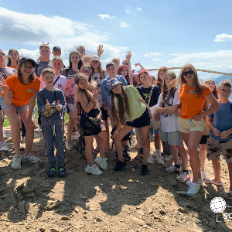

Наш табір - це безпечне та веселе місце, де дітки знайдуть нових друзів, відкриють свої таланти та вивчать багато цікавого. З нами вони долучаться до захоплюючих ігор, майстер-класів та захоплюючих екскурсій.

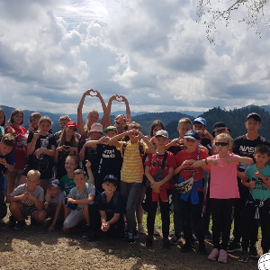

Щоденно наші аніматори готові забезпечити неперевершений відпочинок для вашого маляти. Вони піклуються про комфорт та безпеку дітей, а також створюють атмосферу веселощів та радості.

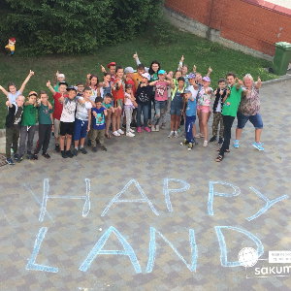

Кожен день наповнений творчістю, спортом та захопливими розвагами. Ваші дітки зможуть насолоджуватися природою, грати в ігри на свіжому повітрі та розвиватися в дружньому колективі.

**Курорт Славське**

Ранкове прибуття у Славське на залізничний вокзал.

Організований трансфер в готель. Поселення в готелі.

Сніданок. Обід. Вечеря.

Селище Славське розташоване глибоко в Українських Карпатах за 28 км від м. Сколе, в мальовничій долині річки Опір та її правої притоки Славки, серед покритих лісами та полонинами хребтів Бескидів та Горганів.

Інструктаж по правилам проживання та техніці безпеки. Знайомство з місцевістю курорту.

[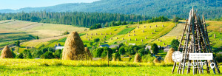](https://sakums.com.ua/storage/watermarked/opUAMxY34tu5q3R5Kn4TYW0xhZzAB4IILxsi1pM1.jpeg)[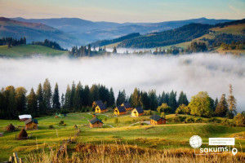](https://sakums.com.ua/storage/watermarked/kc6v5EfEoC4fB2e0W83XcCyL4T4VqZaZMFTdbuDv.jpeg)[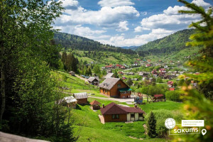](https://sakums.com.ua/storage/watermarked/UhruKfk0xAnfD2yqekEEiUuKqNbdO8sNljPLoyeW.jpeg)[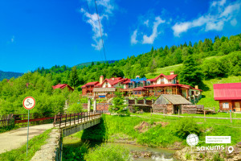](https://sakums.com.ua/storage/watermarked/LA6mFvMQeyzjB4gSpIbt5DE4W3zJ3BcYlhsTdHeP.jpeg)

**Інфрастуктура**

**ЦЕНТР ВІДПОЧИНКУ “HAPPY LAND”** розташований на базі**готелю "Слов'янка"** - це комплекс котеджів, який може здивувати своєю красою завдяки гуцульському стилю.

**Готель "Слов'янка" розташований біля підніжжя гори, на березі мальовничої річки Славки.** Неймовірна природна краса поруч з готелем, маса розваг на будь-який смак і високи рівень сервісу - є родзинкою даного закладу. Номери готелю "Слов'янка" мають особливий мікроклімат, так як оздоблення приміщень виконане з натуральної деревини, а сама споруда з соснового бруса. Проживання відбуватиметься у комфортабельних котеджах у 2-х та 3-х місних номерах. До того ж тут є абсолютно все для комфортного проживання. А ресторан готелю порадує традиційними стравами української та європейської кухні.

Інфраструктура комплексу.

• ресторан;

• конференцзал;

• сауна;

• великий плавальний басейн з підігрівом (щоденне користування влітку);

• зала для дискотек;

• дитячий ігровий майданчик;

• спортивний майданчик;

• альтанки.

[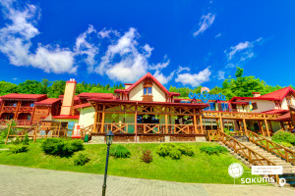](https://sakums.com.ua/storage/watermarked/CWn2Bj8eJbQL3VGKnmhLEjZyG4IatGJOZIz5QRFs.jpeg)[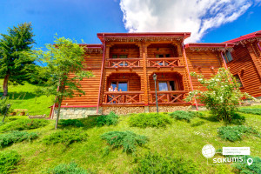](https://sakums.com.ua/storage/watermarked/zdDCabQZ00jdEaR2jJ831pF2q6odo8kWyE7Z9jEj.jpeg)[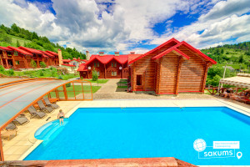](https://sakums.com.ua/storage/watermarked/bDDEgxWT7SUEtIxbTOmLzCK8r8bwAcRpqlz7wvh3.jpeg)[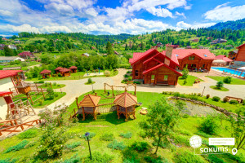](https://sakums.com.ua/storage/watermarked/FaXBZeN5VgM3Zdki3wKumCJujN6xmSVRvclk0HY3.jpeg)

**Програма відпочинку**

**Анімаційна програма «All inclusive»!**

Анімаційна програма є запорукою гарного відпочинку дітей. Кожен відпочинок повинен бути наповнений крутими емоціями, вражаючими ідеями, веселими танцями, дитячим сміхом, аби залишити класні спогади. Саме наша анімаційна команда знає чим вражати дітей. Адже у нас працюють професійні актори театру і кіно, працівники телевізійних проектів, хореографи народних сучасних та естрадних танців. Ця професійна команда створює для вас сучасні шоу програми, веселі квести, спортивні змагання, фітнес заняття, активну зарядку, професійну йогу, багато цікавих настільних ігор, та акторських тренінгів. У тебе буде унікальна можливість спробувати свої сили в інтелектуальних батлах, кинути виклик аніматору та перетанцювати його в цікавому трендовому танці. Сучасні технології вже вигадали для тебе цікаву можливість переспівати хіти своїх улюблених виконавців.

Сучасні майстер класи: ТІК-ТОК вечірки та блогер паті вже чекають на тебе.

Поринь у свій власний Dream Team House разом з нашим дитячим центром.

А ще в цьому році наша команда аніматорів вигадала дещо цікаве для тебе з першого дня перебування в таборі ти вже поринеш в атмосферу веселих пригод, адже тепер кожен день буде тематичним сучасним і не схожим на попередні.

**“HAPPY LAND”**- це найкращій відпочинок в Карпатах!!!

**Особливості дитячого центру** - “HAPPY LAND”:

- Відпочинок для дітей та дорослих;

- Ранкова зарядка та танцювальний флешмоб;

- Пізнавальні гуртки з hand-made , роботи ТБ і радіо;

- Сучасні майстер-класи з акторської майстерності та сценічної мови, народної та сучасної хореографії, майстер по веденню соціальних сторінок та створенню контенту для починаючих блогерів та багато іншого;

- Крутезний басейн зі своїми фішками;

- Новітні шоу- програми, звітні концерти, постановки кліпів та етюдів;

- Тематичні дні;

- Незабутній відпочинок з професійними, веселими, сучасними аніматорами;

- Драйвові дискотеки;

- Та багато цікавих пригод.

[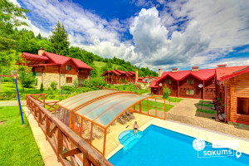](https://sakums.com.ua/storage/watermarked/CnltziFWA2wdSPAT4FibMhOGJO5o4y8hkkUp8B2T.jpeg)[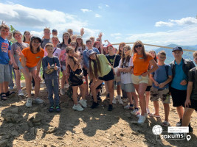](https://sakums.com.ua/storage/watermarked/vJHXBYL9f7LmHPBbCiqgZpkVV9jpPSt3aM5vfuO7.jpeg)[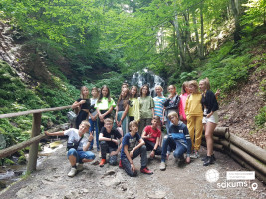](https://sakums.com.ua/storage/watermarked/T79eTas4T4DJ5TzQiKI0eMC0kBLJnbV97ZyNyhAm.jpeg)[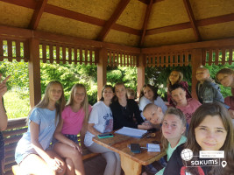](https://sakums.com.ua/storage/watermarked/y5oxEiVhoQsG9vfxUUAVXOjNtz68DZzTqjbB6HhF.jpeg)

**Режим дня**

**Режим дня:**

08:00 – 08:30 Пробудження та умивання;

08:30 – 8:50 Ранкова зарядка / йога;

09:00 - 09:30 Сніданок у ресторані;

09:30 - 10:30 Акторська майстерність /спортивні ігри /тренінги;

10:30 - 13:00 Відвідування музеїв/ екскурсії /активна туристична програма/анімація біля басейну/купання в басейні;

13:00 - 13:00 Обід у ресторані;

13:30 - 15:00 Вільний час (relax time);

15:00 - 16:00 Майстер-клас (творчий/ кулінарний/ лекція/дискусія, тощо);

16:00 - 16:15 Перекус смачненьким;

16:15 - 18:15 Настільні ігр/ воркшопи/ ігротека;

18:15 - 19:00 Вільний час/підготовка до вечірки;

19:00 - 19:30 Вечеря у ресторані;

19:30 – 20:30 Show програма;

21:00 - 22:00 Тематична дискотека;

22:00 - 22:30 Feedback;

22:30 - 22:45 Відбій.

[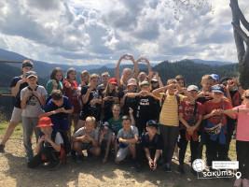](https://sakums.com.ua/storage/watermarked/oEk7PcmR5J4dFVO8VMyumh1t5S2sIfzyULBPiYUO.jpeg)[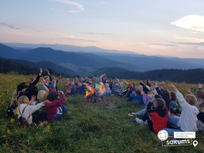](https://sakums.com.ua/storage/watermarked/Zmi7J7NZxbieReBZwAcRf0YzX9UxwlUnLUVXmMcl.jpeg)[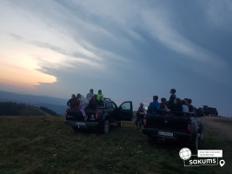](https://sakums.com.ua/storage/watermarked/Pf3uuk3mhhH3JYcdn2B5TDdMEDCPGFmRt7iTdtOZ.jpeg)[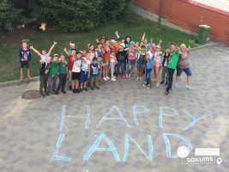](https://sakums.com.ua/storage/watermarked/A0D2A7oRWdx56HIcZ1m0ZEjDYkopP2zGcNPM3wmv.jpeg)

**Пізнавальні екскурсії**

**Відпочиваючи в нашому центрі, ви отримаєте змогу не лише відпочити, а й поповнити власний багаж знань, вивчаючи місцеві історичні та природні пам’ятки.** Правда, деякі з них знаходяться за межами селища, але доїхати туди не складе труднощів.

**Відкривачам нових горизонтів ми пропонуємо екскурсію на гірськолижний комплекс «Захар Беркут»** - канатна дорога на гору Високий Верх дозволить оцінити красу української гірської природи, побачити панораму навколишньої місцевості і навіть простори Закарпатської області.

**Екскурсію в державний історико-культурний заповідник «Тустань»**– одне з найкрасивіших, наймальовничіших місць в Україні. Ще в III тисячолітті до нашої ери на скелях було святилище, а в IX-XIII ст. на скелях був давньоруський оборонний комплекс займав близько 3 гектарів, місто-фортеця, митниця по якій везли товари по трансконтинентальному шляху - “Шовковий шлях” з Китаю в Португалію.

**Екскурсію в Закарпаття з відвідуванням найвизначніших його місць** - м. Мукачево та його перлину замок Паланок та мисливського замку-палацу графів Шенборнів (санаторій Карпати), куди на відпочинок і полювання з'їжджалася знать зі всієї Європи. Навколо «казкового» замку, розташований прекрасний сад-дендрарій з декоративним озером, обриси якого повторюють карту Австро-Угорщини того часу.

**Джипінг тур в гори!**Вас чекають захоплюючі види від яких завмирає серце. Ви побачите місцевих людей, які працюють високо в горах, зможете познайомитися зі стародавніми звичаями, скуштувати страви приготовані на вогні. Це унікальна можливість побачити справжні Карпати, а також відчути справжній драйв гірського бездоріжжя.

**Екскурсія на Козину еко-ферму,** де ви зможете познайомитися з тваринами та продегустувати 6 видів сирів, а також взяти участь в майстер-класі з виготовлення бринзи.

[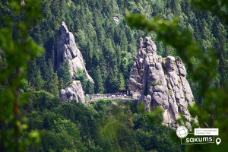](https://sakums.com.ua/storage/watermarked/spFp6USPjArlnZT1VQQg708V1hrUHGX2JF7orYTp.jpeg)[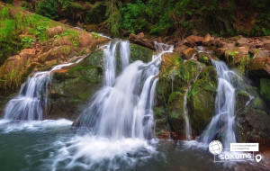](https://sakums.com.ua/storage/watermarked/yAQbUetGn0FqtWszp6V3oq8k0Pz4bfAozc1U2XEk.jpeg)[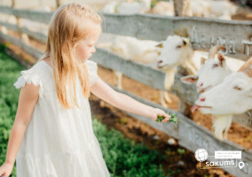](https://sakums.com.ua/storage/watermarked/0WwOjOWocqeFbNzzSlzF45Q7h9EVOgkyLjs0rSzi.jpeg)[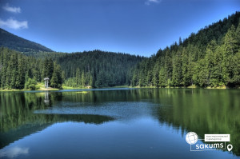](https://sakums.com.ua/storage/watermarked/ZfheEosx63LNzOvA1QNhw7TkTQnypbH10LEvQNIG.jpeg)

**До нових зустрічей!**

Сніданок.

**Атмосфера "HAPPY LAND" унікальна!**Тут раніше незнайомі люди стають найкращими друзями;

Дітям у нас дуже подобається. Діти повертаються до нас із друзями та знайомими, братами та сестрами;

Батькам подобається якість послуг, особистий підхід до кожної сім'ї та продуманість кожного етапу організації.

З надією на повернення сюди знову, звільняємо номери!

Вечеря. Трансфер до залізничного вокзалу м. Славське.

Відправлення вечірнім потягом до Києва.

**Вартість туру**

**Ціни на літній сезон 2025* при проживанні на базі готелю "Слов'янка"**

**Раннє бронювання до 01.04.2025 !!!**

|  |  |  |  |
| --- | --- | --- | --- |
| Заїзд | Дати заїздів | Вартість для дітей | Вартість для дорослих |
| 10 днів | 17.06.2025 - 26.06.2025 | 21200 грн | 24200 грн |
| 10 днів | 28.06.2025 - 07.07.2025 | 21500 грн | 24500 грн |
| 10 днів | 09.07.2025 - 18.07.2025 | 21500 грн | 24500 грн |
| 10 днів | 20.07.2025 - 29.07.2025 | 21500 грн | 24500 грн |
| 10 днів | 31.07.2025 - 09.08.2025 | 21500 грн | 24500 грн |
| 10 днів | 11.08.2025 - 20.08.2025 | 21200 грн | 24200 грн |

**Входить у вартість**

* Трансфер з вокзалу м. Славська до готелю;
* Авторська анімаційна програма;
* 4-х разове харчування;
* Відвідування басейну у літній період;
* Проживання в комфортабельних котеджах по 2-3 особи у номері;
* Медичне страхування.

**Не входить у вартість**

* Факультативні екскурсії;
* Особисті витрати;
* ЗА БАЖАННЯМ! ДЛЯ ОРГАНІЗОВАНИХ ГРУП! Вартість автобусного проїзду Київ - Славське - Київ: від 2500 грн/особу. При автобусному проїзді тур починається з обіду та закінчується сніданком.
* ЗА БАЖАННЯМ! Вартість залізничного трансферу Київ-Славське-Київ (купе: дорослі від 2500 грн., діти до 14 років - від 2300 грн; плацкарт: від 1700 грн/дор, від 1500 грн/діти до 14 років). Квитки можна купити самостійно, обов'язково завчасно уточніть у менеджера номер поїзда. Увага! Вартість квитків може бути змінена Туроператором після придбання, внаслідок підняття тарифів, чи підтвердження УЗ дорожчого поїзда.